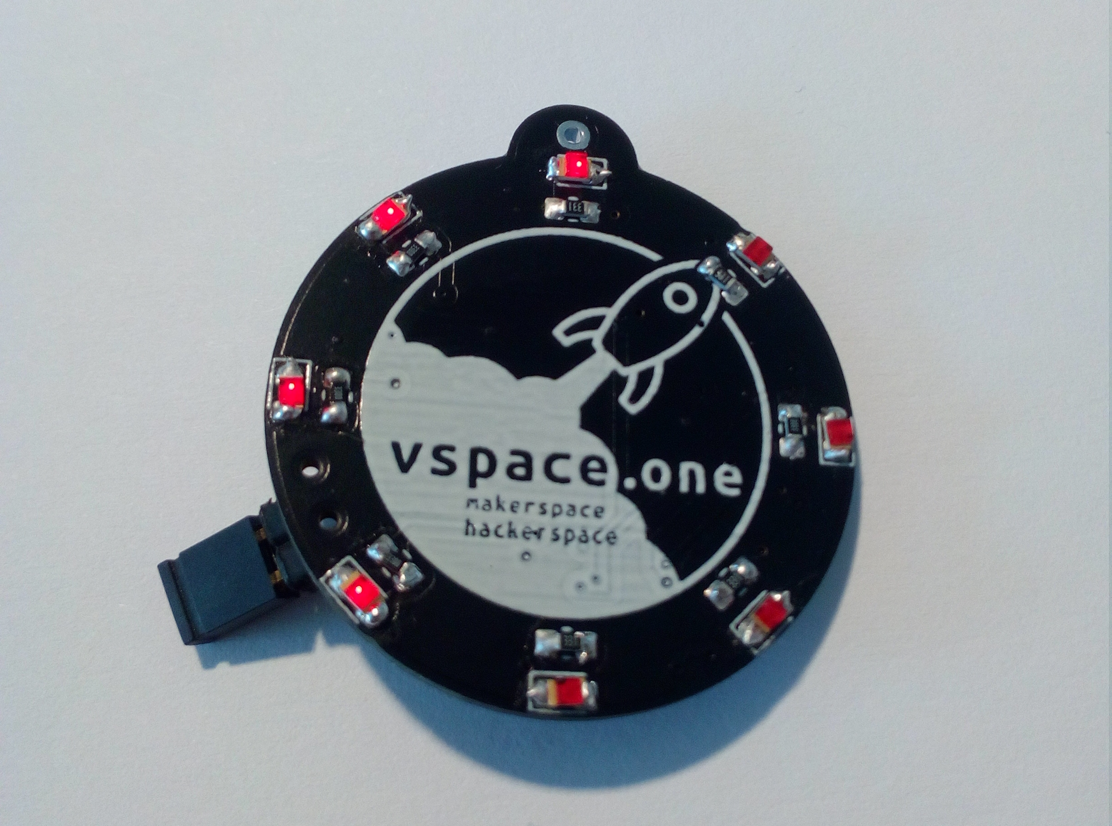

Badge_v1
Contact: nopx
Projectstatus: 

Manual
Badge v1 Manual v1.1

Feature
- 8 LEDs einzeln ansprechbar
- Ein/Ausschalter

Hardware
- Schematic Badge_v1
- Badge_v1 Gerber Files

Lesson Learned
- nSRCLR auf GND
- CR1225 Mount nach Aussen drehen
- 2 Buttons auf die restlichen Pins
- Evlt mehr LEDs und Latch auf HIGH
- Größeres Loch für Bändel
- Rakete in Silber ohne Silk und Paste
- PogoPin Flashing

Assembly
- JP1 auf Pin 3 löten
- Flashen über TP1 - 6

Bauteile
Teil | Kosten | Anzahl
CR1225 | 0.15 USD | 1
CR1225 Mount | 0.24 USD | 1
ATTiny85 | 0.77 USD | 1
PCB | 0.94 USD | 1
74HC595D | 0.05 USD | 1
LED 1206 Red | 0.01 USD | 8
R 330R 0603 | 0.01 USD | 8
R 1k 0603 | 0.02 USD | 3
C 0805 100nF | 0.02 USD | 2
Switch | 0.05 USD | 1
Macht also 2.41 USD/Stk oder 2.19 Euro/Stk bei Bestellungen ab 50 Stk.

Software
- Code v1.0 für Badge_v1 (Spielt verschiedene Animationen ab.)

